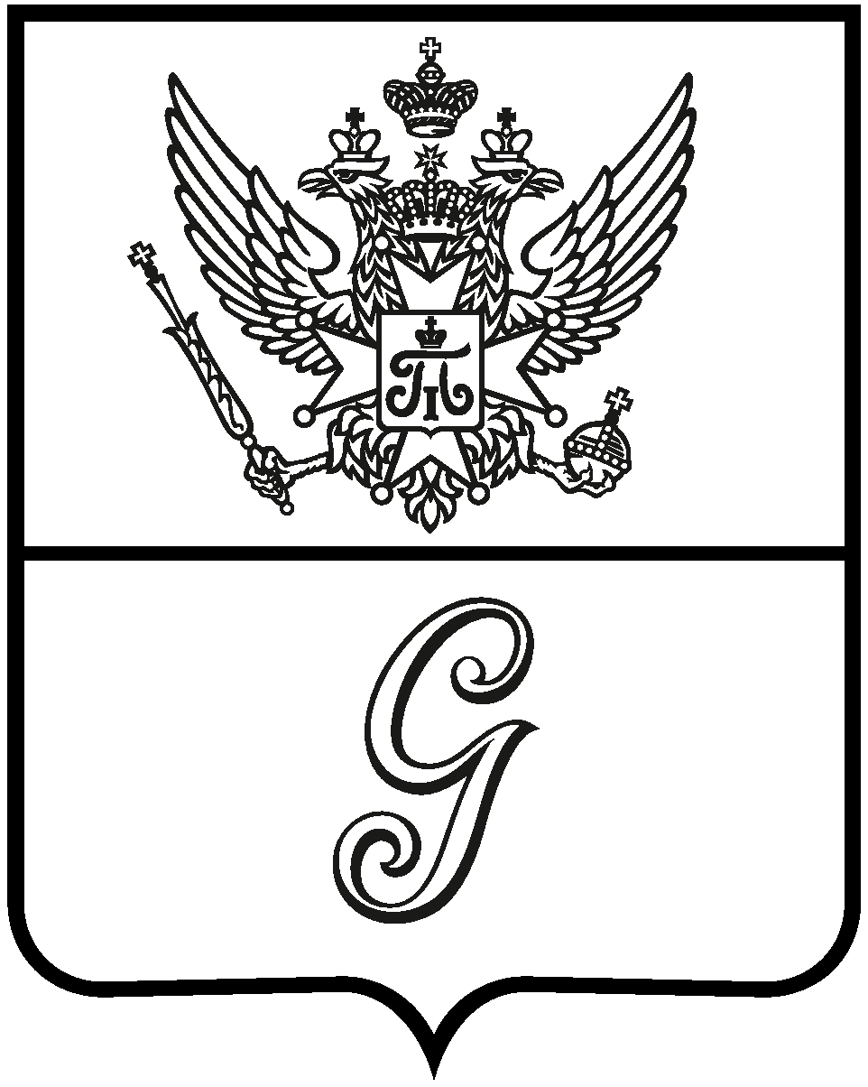

СОВЕТ ДЕПУТАТОВ
ГАТЧИНСКОГО МУНИЦИПАЛЬНОГО ОКРУГА
первого созыва

Р Е Ш Е Н И Е

от 28 марта 2025 года № 203

О проекте решения об исполнении бюджета муниципального образования Елизаветинское сельское поселение Гатчинского муниципального района Ленинградской области за 2024 год и назначении публичных слушаний

В соответствии с Бюджетным кодексом Российской Федерации, Федеральным законом от 06.10.2003 № 131-ФЗ «Об общих принципах организации местного самоуправления в Российской Федерации», Положением о бюджетном процессе в муниципальном образовании Гатчинский муниципальный округ Ленинградской области, утвержденным решением совета депутатов Гатчинского муниципального округа от 27.11.2024 № 73, руководствуясь Уставом муниципального образования Гатчинский муниципальный округ Ленинградской области,

СОВЕТ ДЕПУТАТОВ
ГАТЧИНСКОГО МУНИЦИПАЛЬНОГО ОКРУГА
РЕШИЛ:
1. Принять проект решения об исполнении бюджета муниципального образования Елизаветинское сельское поселение Гатчинского муниципального района Ленинградской области за 2024 год за основу (прилагается).
2. Назначить публичные слушания по проекту решения об исполнении бюджета муниципального образования Елизаветинское сельское поселение Гатчинского муниципального района Ленинградской области за 2024 год на 9 апреля 2025 года в 15-00, по адресу: п. Елизаветино, ул. Парковая, д. 17, каб. 13; актовый зал (Елизаветинское территориальное управление).
3. Ответственность за организацию и проведение публичных слушаний возложить на главу Елизаветинского территориального управления Зубрилина В.В.
4. Контроль исполнения настоящего решения возложить на постоянную комиссию совета депутатов Гатчинского муниципального округа по вопросам бюджетной и налоговой политики.
5. Совету депутатов Гатчинского муниципального округа направить для участия в публичных слушаниях по проекту решения об исполнении бюджета муниципального образования Елизаветинское сельское поселение Гатчинского муниципального района Ленинградской области за 2024 год депутата совета депутатов Гатчинского муниципального округа Смирнова С.А.
6. Опубликовать настоящее решение и информационное сообщение о дате, времени и месте проведения публичных слушаний в газете «Официальный вестник» - приложение к газете «Гатчинская правда» не позднее 29 марта 2025 года.
7. Настоящее Решение вступает в силу со дня принятия и подлежит размещению на официальном сайте Гатчинского муниципального округа в информационно-телекоммуникационной сети «Интернет».

Заместитель председателя
совета депутатов
Гатчинского муниципального округа С.В.Воскресенский

